

F.I.Bi.S. SEZIONE BOCCETTE
IL COMITATO DI IMOLA
F.I.Bi.S. IN COLLABORAZIONE
CON
ORGANIZZA

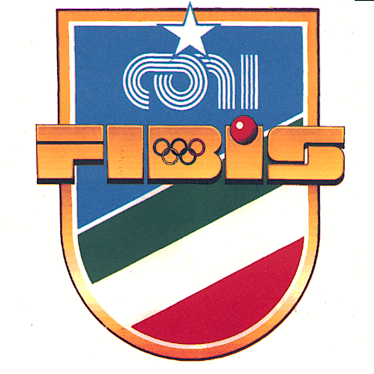

LE ISCRIZIONI DEVONO PERVENIRE  ENTRO MERCOLEDI 15 FEBBRAIO 2017  TRAMITE COMITATO DI  APPARTENENZA. PER IMOLA TRAMITE  SMS AL NUMERO 331-9308223  SORTEGGI GIOVEDI 16 FEBBRAIO 2017 | GIORNATA DI GIOCO  SABATO 18 FEBBRAIO ORE 13/16/20  DOMENICA 19 FEBBRAIO ORE 9.30  FINALI DOMENICA 19 FEBBRAIO  ORE 14.00

Pres. Prov. Imola Sig. Luca Ricci Petitoni Organizzazione Comitato di Imola

